2017年全球智能手机性价比排行榜

现如今手机跑分成绩已然不怎么重要了，毕竟这并不是手机实际性能表现的全部内容，下面我们将从全球160个国家和地区上传用户中的平均成绩，统计出的2017年智能手机性能排行榜，相信这些还是一定的参考价值。

第十名：三星GALAXY S7 Edge
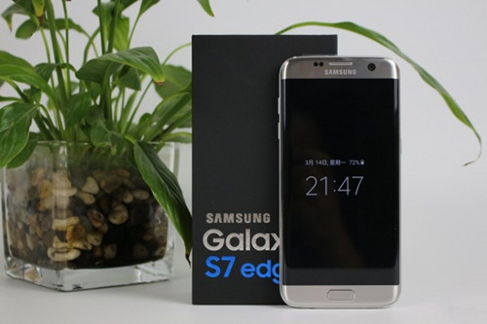
三星Galaxy S7 edge正面采用一块5.5英寸Super AMOLED魔焕屏，分辨率为2560x1440像素的Quad HD级别，显示效果细腻依旧。核心方面内置骁龙820/Exynos 8890处理器，以及4GB RAM LPDDR4运行内存，可流畅运行Android 6.0.1系统，同时该机还内置3600mAh容量电池，支持快充技术(QC2.0)。而在机身背部则设有一枚1200万像素摄像头，包含F1.7大光圈，及其对应的500万像素前置镜头。
三星S7 edge在用户体验上更加舒适，简单来说就是不再硌手，长时间持握也不会感到不适，不仅是炫，三星已然在实用性方面加了把火，让用户更加爱不释手。另外此次全新S7系列机型均支持IP68防水功能，据官网的说法可以在1.5米的水深中运行30分钟，从此即便用户带手机去泡澡也不怕进水了。而且还支持200GB的microSD卡扩展。

第九名：一加手机3T
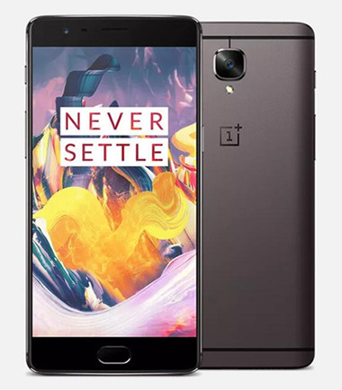
配置方面，一加3T依然采用5.5寸1080p屏，屏幕材质继续是三星Super AMOLED，搭载满血版骁龙821处理器，主频2.35GHz，同时内置6GB内存，存储空间有64GB和128GB两个版本可选。
摄像头方面，一加3T前置摄像头升级为1600万像素，后置1600万像素摄像头与一加3保持一致，但光学防抖进行了升级，内置3400mAh容量电池，支持快充(标配的充电器输出功率仍为5V/4A)，其搭载全新氢OS 2.5，系统依旧主打“快”、“干净”这两个主题，同时系统新增小插件等功能。

第八名：vivo X9 Plus
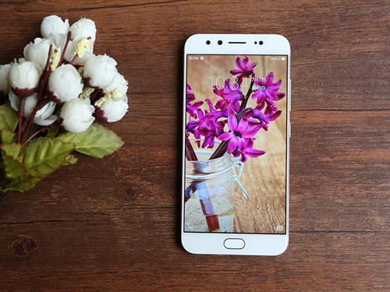
X9 Plus采用了一块5.88寸的1080p IPS屏幕，铝合金机身厚度控制在7.45毫米，重量199克，也是金色、玫瑰金色。
内部采用骁龙653 MSM8976 Pro八核处理器(1.95GHz A72×4+1.4GHz A53×4)，内存增大至6GB内存，存储还是64GB不可扩展，配备了2000+800万像素前置双自拍摄像头，后置1600万像素摄像头。电池则加大到4000mAh，双频Wi-Fi 802.11ac/蓝牙4.2。Hi-Fi方案采用SABRE9018+ES9603，立体声扬声器回归。

第七名：华为Nova
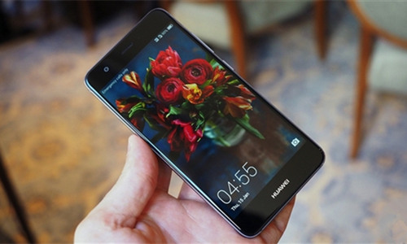
华为Nova配备的是5英寸1080P屏幕，搭载骁龙625处理器，辅以3GB运行内存以及32GB存储空间，同时拥有800W像素前置+1200W像素后置镜头，电池容量为3020mAh。
配置方面，拥有骁龙625 2.0GHz八核处理器、3/4GB内存、32/64GB可扩展存储、1200万像素后置摄像头(单闪光灯/BSI堆栈式/PDAF相位对焦/CAF反差对焦/4K录像)、800万像素前置摄像头、3020mAh电池(5V/2A)、USB Type-C接口、DTS 7.1环绕音效、双卡盲插全网通3.0、安卓6.0 EMUI 4.1操作系统。
其他方面，这款手机采用的是后置指纹识别模块，配备USB Type-C接口，支持双卡双待以及4G网络，运行基于安卓6.0的EMUI 4.1系统。

第六名：诺基亚6
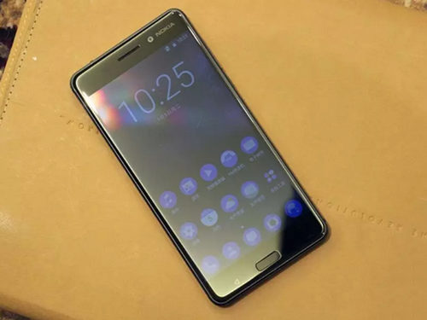
配置方面，Nokia 6采用了5.5英寸1080P显示屏，屏幕外覆盖2.5D弧面玻璃，NTSC色域85%，最高亮度450尼特，最低亮度2.3尼特，阳光下和黑夜都有良好展示效果。机身采用一整块铝合金切割打造，背板由铝合金冲压切割打磨完成，采用全周贴合工艺，整个机身缝隙最宽处也只有头发的三分之一，能够有效的防止灰尘进入。
诺基亚6搭载了骁龙430处理器，辅以4GB RAM+64GB ROM存储，支持最大128GB的microSD卡拓展;主摄像头像素1600万像素，支持相位对焦，前置摄像头800万像素，电池容量则是3000mAh。这款手机支持双卡双待全网通，采用了双扬声器，支持杜比Atmos全景声。支持正面指纹识别，预装Android 7.0系统。

第五名：华为荣耀Magic
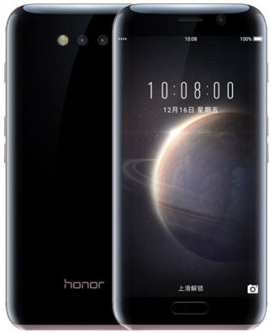
外观方面，荣耀Magic采用八曲面设计(双3D玻璃)，5.09寸2K分辨率AMOLED屏，配色玄金黑(正反黑色，中框玫瑰金)，正面指纹识别，整机三围146.1*69.9*7.8mm，重量145g。
配置方面，Magic搭载麒麟950处理器，4GB+64GB全网通，前后均为双摄，其中后置1200万像素黑白+彩色，前置彩色+红外，辅以UV喷涂工艺，除了彩色镜头，其他多数开孔不可见，支持NFC，虹膜识别，快充。
荣耀Magic的系统主打人工智能，称之为Magic Live，可以智能感知用户的使用环境，给出最贴合的辅助服务，比如微信聊天上下文预判、电影票购买、购物比价、情景位置识别(机场、自驾模式等)。
作为华为第一款八曲面屏手机，华为荣耀Magic带来的不只是惊艳，机身四面都采用曲面设计，光线映照下闪闪发光，十分别致，属主流的硬件配置，搭配了全新荣耀MagicLive智慧系统，实现软硬协同，智慧双向的人机交互、如影随形的智慧服务，体验出众。

第四名：OPPO R9s
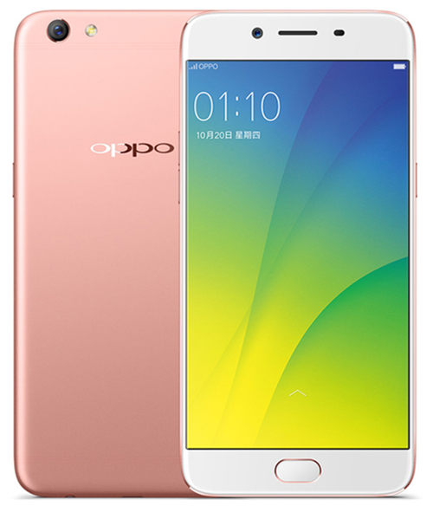
OPPO R9外观上沿袭R9设计，采用全金属机身，加入了三条微缝天线，整个金属机身的一体性更高。颜色上推出金色、粉色、黑色三种配色，前置指纹识别按键采用不可按压式设计。
配置方面，OPPO R9s搭载高通骁龙625处理器，辅以4GB+64GB存储组合，电池容量3010mAh，支持VOOC闪充，支持双卡双待全网通。采用和索尼联合开发的IMX398处理器，前后双1600万像素摄像头，后摄像头支持双像素对焦，光圈值为f/1.7。
OPPO R9s还搭载ColorOS 3.0系统，新系统依旧延续简约设计，直观交互。ColorOS 3.0此次还加强了安全性，对垃圾短信、信息泄露、弹出广告、钓鱼网站都做出了防范措施。

第三名：苹果iPhone 7
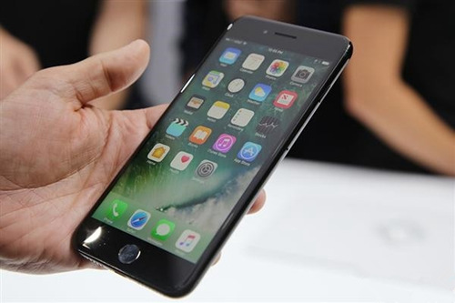
作为年度最受期待的机型之一，iPhone 7采用了全新天线设计样式，取消了3.5mm耳机接口，并加入了双扬声器，机身具备IP67级防尘防水功能，其中最令人印象深刻的当属亮黑颜色的加入。除此之外，苹果首次在iPhone产品上采用不可按压式Home按键，通过按键下方的振动马达与用户反馈从而进行交互。
配置方面，苹果iPhone 7配备了4.7英寸 2.5D屏幕，屏幕分辨率与前两代机型相比并没有提升。采用前置700万像素摄像头和后置1200万像素摄像头的组合，拍摄功能包括自动对焦、光学防抖、相位对焦等。搭载苹果A10四核处理器，2GB运存，ROM则有32GB/128GB/256GB三个版本，预装iOS 10系统，支持单卡全网通。

第二名：vivo X9
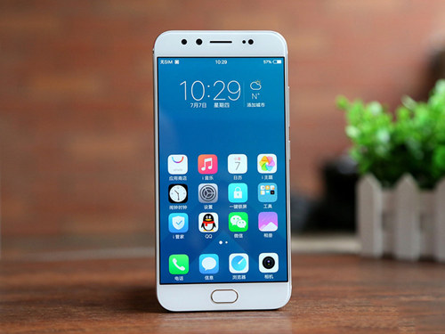
X9采用了一体化金属机身，1.59毫米超窄边框设计(整机宽度74毫米)，表现覆盖第五代康宁大猩猩玻璃;背部使用第二代镜面喷砂工艺，不容易沾染指纹，还有穹顶式U型天线，宽度仅为1.8毫米。整机厚度仅为6.99毫米，重量154克，提供金色、玫瑰金色外观。
配置方面，配备了5.5寸1080p Super AMOLED屏幕、骁龙625 MSM8953 2.0GHz八核处理器、4GB内存、64GB不可扩展存储、3050mAh电池、双频Wi-Fi 802.11ac/蓝牙4.2、双卡全网通、安卓6.0.1操作系统。
X9最大的特点就是配备了2000万像素+800万像素两个前置摄像头，辅以柔光灯，后置摄像头1600万像素。

第一名：华为 Mate9
从P9系列开始，华为开始与徕卡合作采用双摄像头方案，使用黑白+彩色两颗摄像头经算法融合呈现优于传统单枚摄像头的成像效果。本次Mate9也继承了P9上的徕卡双摄，由P9上对称的两颗1200万像素摄像头换成了一颗1200万像素+一颗2000万像素的组合。除了像素的提升，mate9的整体成像比上一代镜头更进一步。创新使用双摄技术实现2倍双摄变焦，远景细腻呈现;大光圈模式2.0，调节景深、虚化背景，画面层次更加分明。双摄PIXEL BINNING技术，提升1倍亮度，无论白天还是夜晚，都是你的随身摄影搭档。
配置方面，华为 Mate9采用了一块5.9英寸的1080P分辨率IPS LCD屏幕，搭载麒麟960处理器。采用了一颗2000万像素的黑白镜头和一颗1200万像素的支持光学防抖的彩色镜头，拥有徕卡加成。
续航方面，电池容量为4000mAh，搭配智电5.0省电技术，普通用户能够使用2.4/天，重度用户能够使用1.7/天。支持华为 superCharge的快充技术，比上一代充电快80%。为了保证充电安全，华为Mate 9支持智能低压直充并使用8层散热结构。

